**2020-03-10 To 老曹**

1. 驱动板，测试按键功能

- 按照下图连接键盘

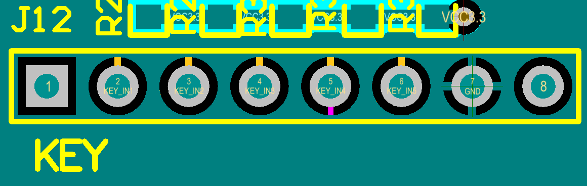

- 采用KEY1和KEY3浏览图片

注意：如果按键没有效应的话，焊接那5个10K电阻